Resimlerle Atatürk
Temmuz 30, 2011 hmorko

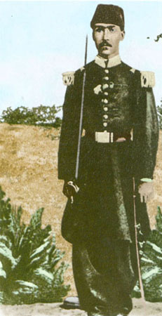
Mustafa Kemal Atatürk’ün Babası Ali Rıza Efendi (1841-1888)

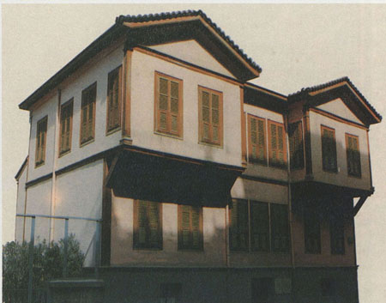
Selanik Kocakasım Mah., Islâhhâne Caddesi’ndeki Atatürk’ün doğduğu üç katlı pembe ev. Bu evin benzeri Atatürk’ün doğumunun 100. yıldönümünde Ankara’da, Atatürk Orman Çiftliği’nde yaptırılmıştır.

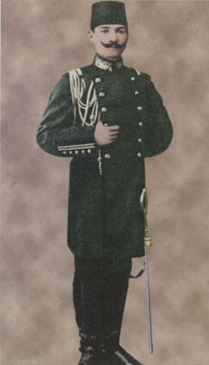
Mustafa Kemal, Harp Akademisinden Kurmay Yüzbaşı olarak mezun oldu. Bu okulda öğrenci iken İstibdat İdaresine karşı şüphe uyandırdığından Saray’da sorguya çekildi ve Şam’daki 5 nci Ordu emrine verildi. 11 Ocak 1905

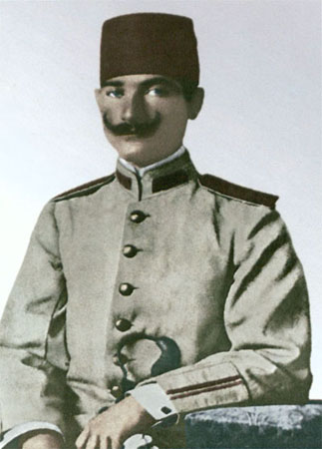
Mustafa Kemal Şam’da, 5 nci Ordu 30 ncu Süvari Alayında görevliyken. 1906

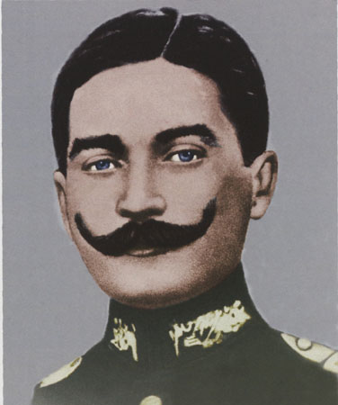
Mustafa Kemal, Kolağası (Kd.Yzb.) rütbesine terfi ettiği gün. 20 Haziran 1907

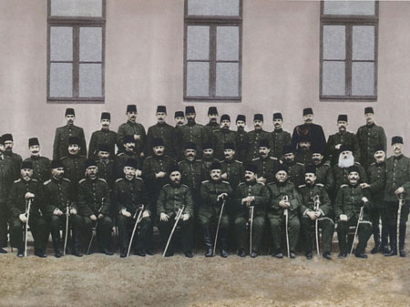
Mustafa Kemal, Harekât Ordusu Subayları ile, Selanik. 1909

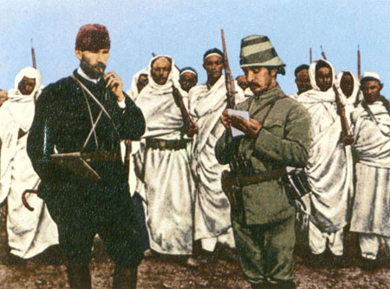
Kurmay Binbaşı Mustafa Kemal, Mücahit Bedevi Kuvvetleri önünde emirlerini yazdırırken, Derne. 1912

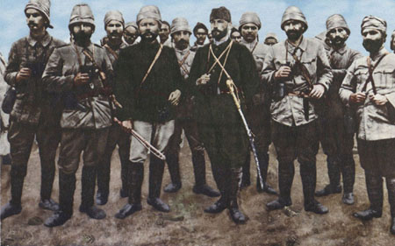
Mustafa Kemal, Trablusgarp’ta arkadaşları ile birlikte. 1912

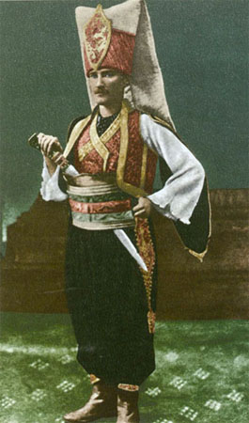
Sofya Ataşemiliteri iken, verilen kostümlü baloya yeniçeri kıyafeti ile gitmiş ve etrafında derin bir hayranlık uyandırmıştır. 11-12 Mayıs 1914

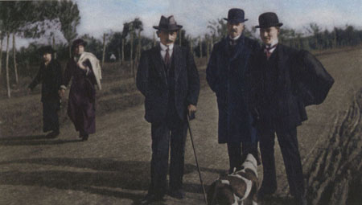
Mustafa Kemal, Sofya’da Ataşemiliter… 1914

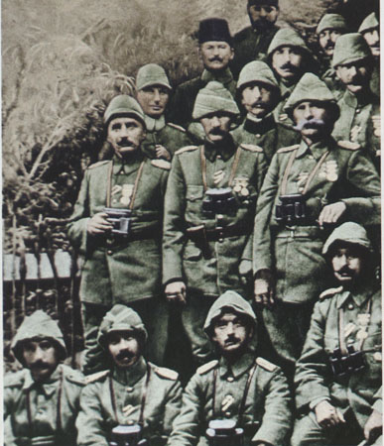
Mustafa Kemal, 3 ncü Kolordu Erkânı ile… 1915

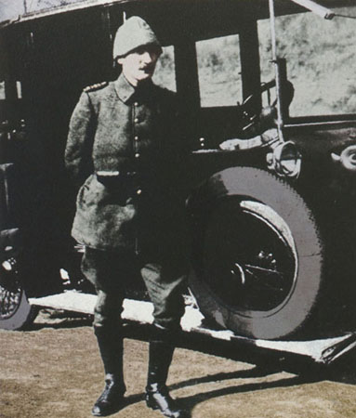
Kurmay Albay Mustafa Kemal, Çanakkale’de…1915

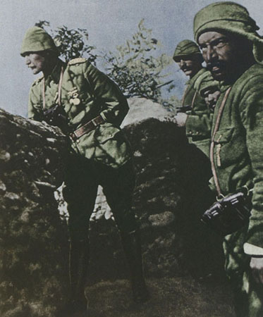
Çanakkale’nin cehennemi andıran savaşlarında her zaman askerleri ile beraber siperlerde olan Mustafa Kemal…1915

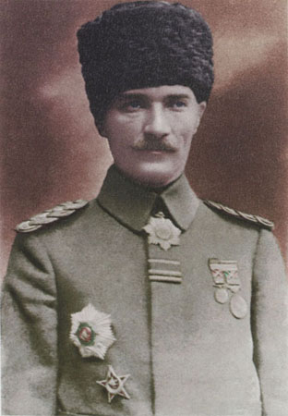
Mustafa Kemal’in Tümgeneralliğe (Mirlivalığa) yükselmesi…1 Nisan 1916

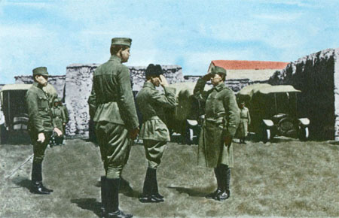
II. Ordu Komutanı Mustafa Kemal, Diyarbakır’da Avusturya Macaristan otomobil kolunu denetlerken…Nisan 1917

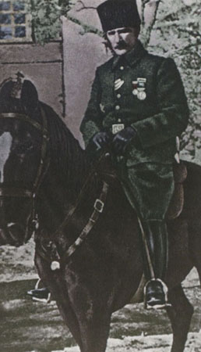
II. Ordu Komutanı Mustafa Kemal her zaman askeri ile beraberdir. Her fırsatta ve en duyarlı günlerde birliklerinin başında ve yanındadır… 1917

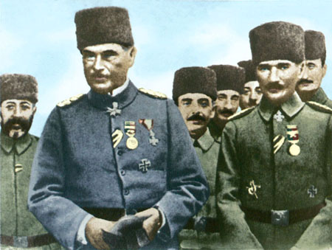
Mustafa Kemal, Liman Von Sanders’in yerine Yıldırım Orduları Grup Komutanlığına atandığı gün… 31 Ekim 1918

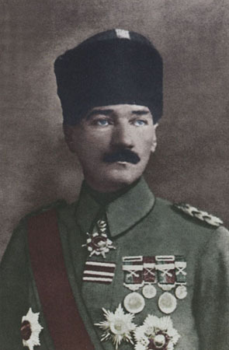
Mustafa Kemal, Yıldırım Orduları Grup Komutanı iken… 31 Ekim – 13 Kasım 1918

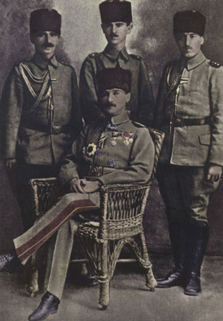
Mustafa Kemal, yaverleri ile beraber. Salih Bozok, Şükrü Tezer, Cevat Abbas Gürer… 1918

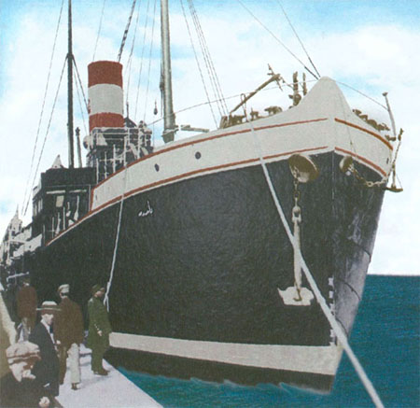
16 Mayıs 1919 günü İstanbul’dan hareket eden Bandırma Vapuru’nun kıymetli bir yolcusu vardır. Türkiye’nin kurtarıcısı Komutan Mustafa Kemal. Tehlikeler içindeki Karadeniz’in hırçın dalgaları ile çarpışan küçük gemi, 19 MAYIS 1919 günü sabahı Samsun Limanı’ndadır. Savaşlardan yenik çıkmış, bölünmüş, umutsuz, yorgun, çileli bir milleti yeniden diriltmek, ayağa kaldırmak üzere Atatürk’ün, Samsun’a ve Anadolu’ya ayak basışı o gün, o saati…Mustafa Kemal’i Samsun’a götüren Bandırma Vapuru İstanbul Limanı’nda…1927

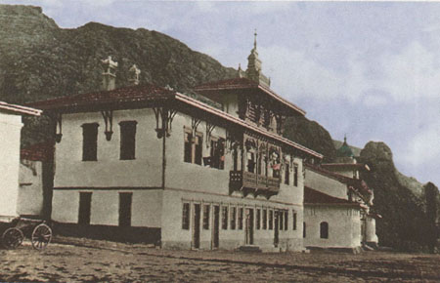
Amasya Genelgesi’nin (22 Haziran 1919) kalemi alındığı Amasya Saraydüzü Kışlası.

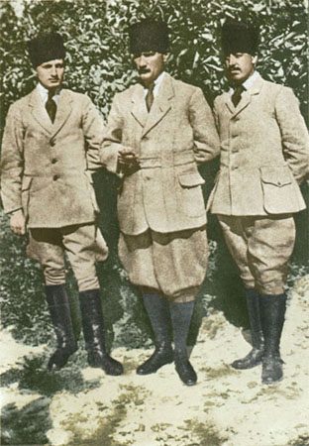
Mustafa Kemal’in askerlikten istifa ettiği gün, yaverleri Muzaffer Kılıç ve Cevat Abbas Gürer’le… 8 Temmuz 1919

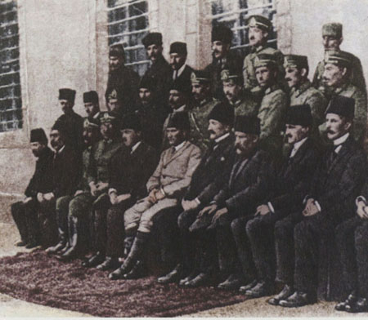
Mustafa Kemal, ilk büyük kongreyi (23 Temmuz – 7 Ağustos 1919) topladığı Erzurum’da hükümet konağı önünde Vali Zühtü Bey, memurlar ve subaylarla…

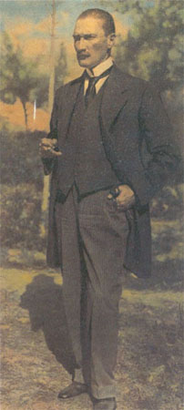
Sivas Kongresi günlerinde…

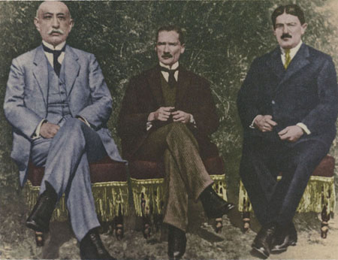
Heyeti Temsiliye’ye birlikte seçildiği arkadaşlarından Hüseyin Rauf Orbay ve Bekir Sami Kunduh beylerle Sivas’ta. 4-11 Eylül 1919

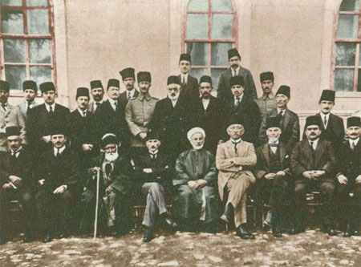
Mustafa Kemal, Sivas Kongresi üyeleri ile. Oturanlar sağdan sola; Mazhar Müfit Kansu, Hüsrev Sami Kızıldoğan, Ahmet Rüstem, Bekir Sami Kunduh, Kadı Hasbi, Mustafa Kemal, Şeyh Hacı Fevzi, Rauf Orbay, Ömer Mümtaz, arka sıralarda; Hâmi Danişmend, Recep Zühtü, Hüsrev Gerede, Ruşen Eşref Ünaydın, Nizamettin Bey, Mazlum Bey, Küçük Ethem Bey ve yaver Muzaffer Kılıç… Eylül 1919

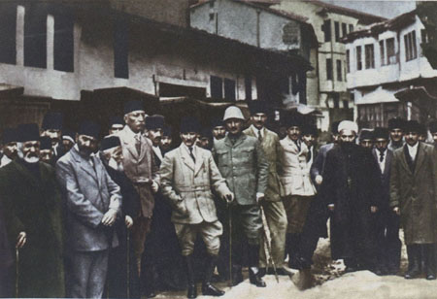
İstanbul Hükümeti’nin temsilcisi Bahriye Nazırı (Bakanı) Salih Hulusi Paşa (Kezrak)’yla görüşmek üzere Amasya’ya giderken Tokat’ta karşılanışı. Sağında Heyeti Temsiliye üyesi Bekir Sami Kunduh, solunda Hüseyin Rauf Orbay, Ruşen Eşref Ünaydın ve yaveri Cevat Abbas Gürer. 17 Ekim 1919

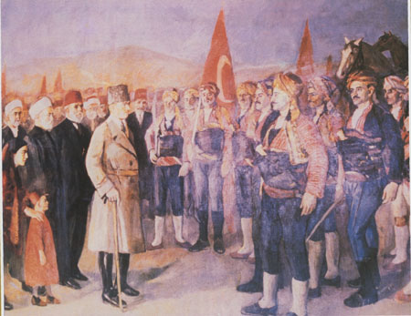
Mustafa Kemal’in Ankara’ya gelişini gösteren temsili resim (Ressam Saip Tuna) 27 Aralık 1919

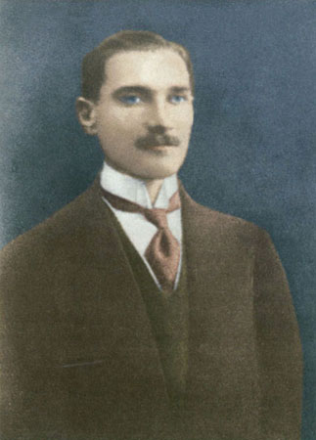
Mustafa Kemal, T.B.M.M. Başkanı iken…1920

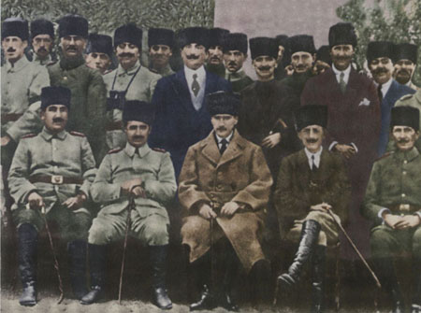
Kuvayı Milliye’den düzenli orduya geçiş günlerinde yakın arkadaşlarıyla Ankara’da alt yarışlarında (30 Ekim 1920). O gün Kars’ın alındığı haberi Ankara’ya ulaşmıştı. Oturanlardan soldan sağa; Alb. Abbas Bey, Alb. İsmet (İnönü), Mustafa Kemal, Alb. Refet (Bele)

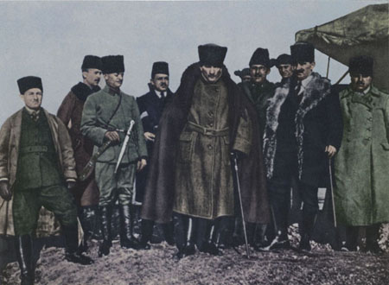
Büyük Millet Meclisi Başkanı Mustafa Kemal, cephe gerisinde Bozüyük civarında İsmet İnönü’nün trenini beklerken…4 Aralık 1920

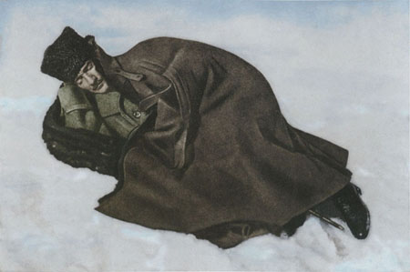
Mustafa Kemal, Dikmen Sırtlarında dinlenirken…12 Şubat 1921

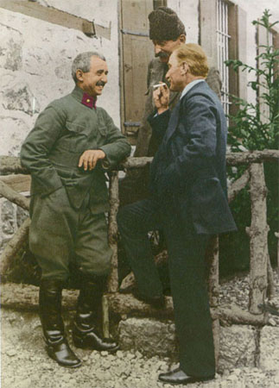
Mustafa Kemal, İsmet Paşa ve Süvari Tümen Komutanı Bnb. İbrahim Çolak, Çankaya’da… 4 Haziran 1921

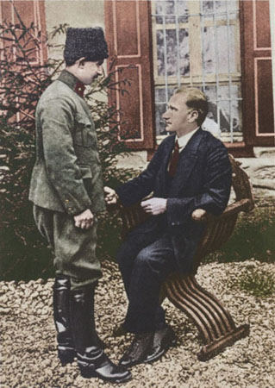
Mustafa Kemal, İnönü Savaşları sonrası İsmet Paşa’yla Çankaya’da … 4 Haziran 1921

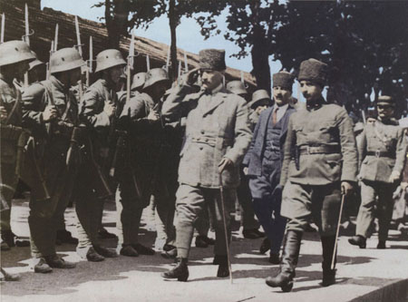
Ankara Anlaşması’nın görüşmeleri için gelen Fransız Bakan Franklin Bouillon ve Bnb. Sarou Eskişehir’de. Mustafa Kemal ve İsmet Paşa tören birliğini selamlıyorlar… Haziran 1921

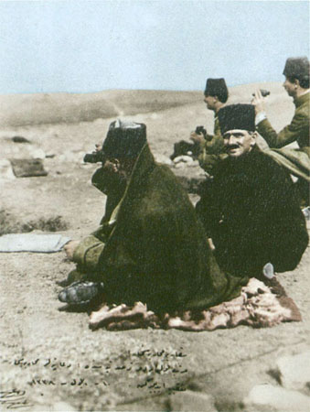
Mustafa Kemal, Sakarya Meydan Savaşını yönetirken, Duatepe’de… 10 Eylül 1921

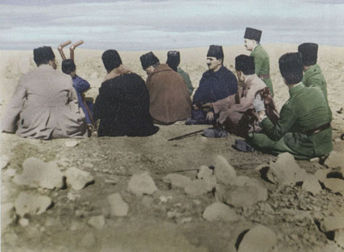

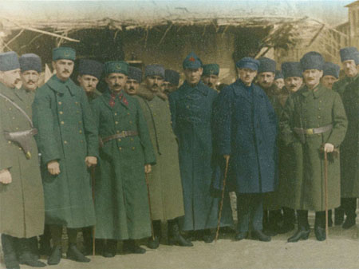
Gazi Mustafa Kemal, Rus ve Azerbaycan Heyetleri ile Afyon Çay’da denetimde… 30 Mart 1922

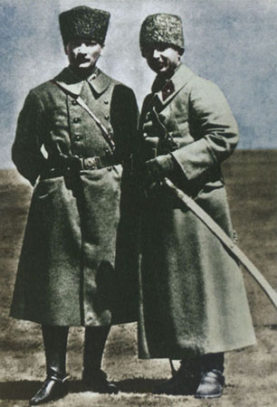
Başkomutan Gazi Mustafa Kemal, Batı Cephesi Komutanı İsmet Paşa ile Ilgın manevralarında.. . 1 Nisan 1922

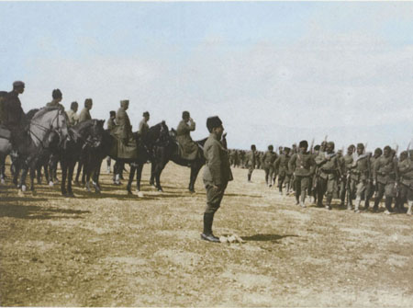
Başkomutan Gazi Mustafa Kemal, Ilgın manevralarında Türk Ordusu’nu selamlıyor… 1 Nisan 1922

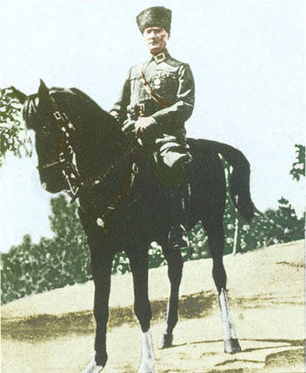
Sakarya adını verdiği atıyla… 1922

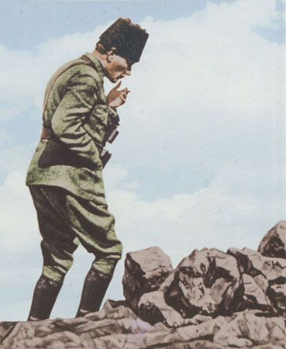
Başkomutan Gazi Mustafa Kemal, Büyük Taarruz sabahı Afyon Kocatepe’de… 26 Ağustos 1922

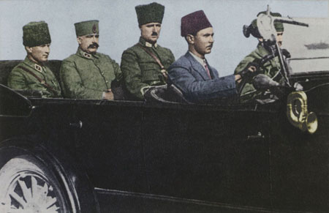
Başkomutan Mareşal Gazi Mustafa Kemal, yanında Genelkurmay Başkanı Fevzi Çakmak ve yaveri Salih Bozok olduğu halde İzmir’e geliyor… 10 Eylül 1922

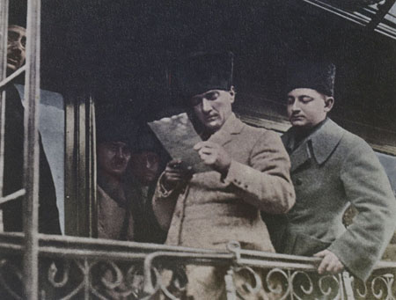
Gazi Mustafa Kemal, yaveri ile…14 Ocak 1923

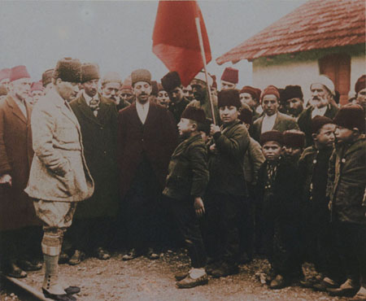
Gazi Mustafa Kemal, Bilecik-Osmaneli istasyonunda bir öğrencinin okuduğu şiiri dinlerken… 16 Ocak 1923

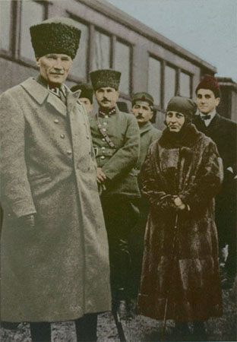
Gazi Mustafa Kemal, Gebze istasyonunda Halide Edip Adıvar ile birlikte… 17 Ocak 1923

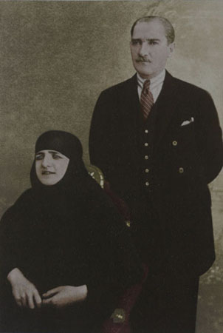
Gazi Mustafa Kemal, Latife Hanım ile evlendiği günlerde… 1923

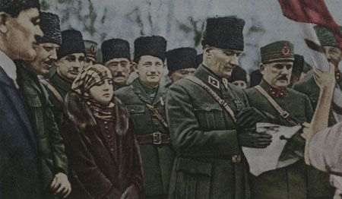
Gazi Mustafa Kemal, arkasında eşi Latife Hanım… Şubat 1923

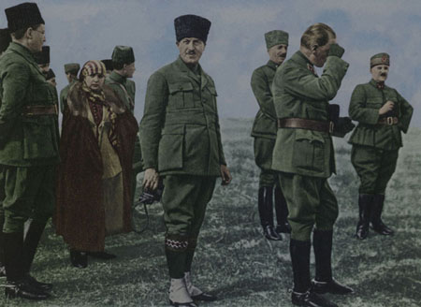
Ankara’da Çiftlik İstasyonu civarında düzenlenen askeri tatbikatta alnına biriken terleri silerken.Solunda Süvari Kolrdusu Komutanı Fahrettin Altay, Kazım Karabekir Paşa ve geride eşi Latife Hanım görülmekte… 10 şubat 1923

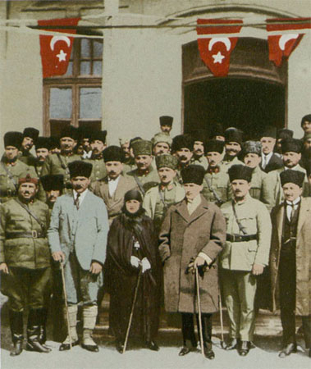
Gazi Mustafa Kemal, eşi Latife Hanım’la Adana’da…15 – 17 Mart 1923

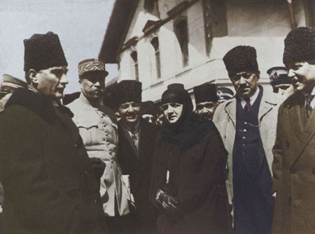

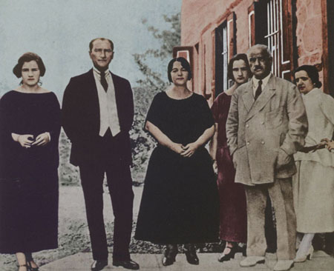
Latife Hanım’ın ailesinin Ankara’yı ziyaretlerinde. Sağdan sola; Latife Hanım, Baba Uşşakîzâde Muammer Bey, Baldız Vecihe Hanım, Kayınvalide Adviye Hanım, Atatürk, Baldız Rukiye Hanım… 8 Temmuz 1923

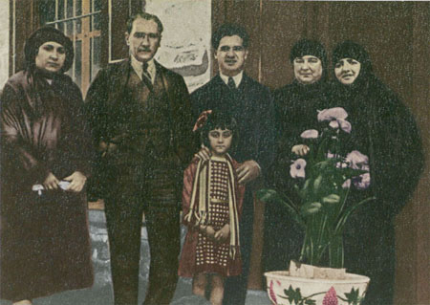
Gazi Mustafa Kemal, Aile Efradı ile Çankaya’da… 1923

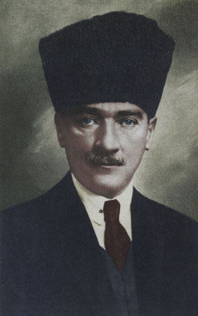
29 Ekim 1923 günü kurulan Türkiye Cumhuriyeti’nin aynı gün T.B.M.M.’nin oybirliğiyle Cumhurbaşkanlığı’na seçtiği Gazi Mustafa Kemal… 27 Kasım 1923

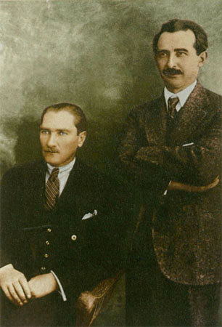
Gazi Mustafa Kemal, yakın silah arkadaşı İamet Paşa ile… Kazım 1923

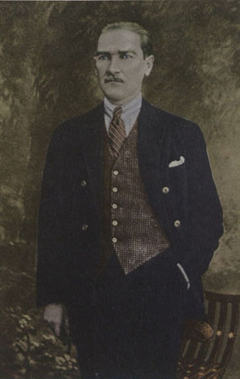
İlk Cumhurbaşkanı Gazi Mustafa Kemal, İzmir’de… 1 Ocak-2 Şubat 1924

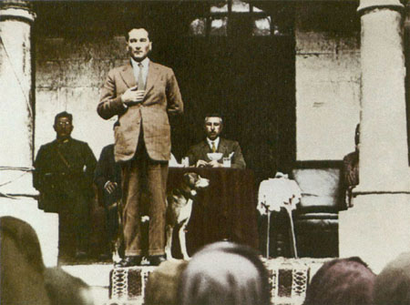
Şapka ve kıyafet devrimi konuşmasını yaparken, Kastamonu’da… 23 Ağustos 1925

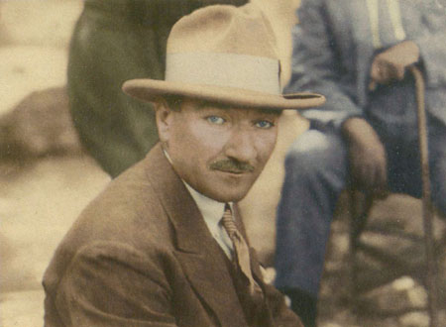
Aynı günlerde şapkasıyla Kastamonu’da… Ağustos 1925

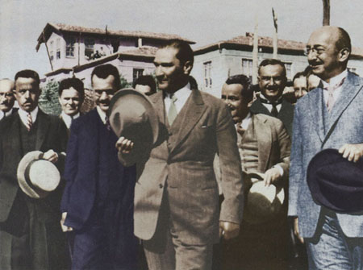
Şapka ve kıyafet devrimi konuşmalarını yaptığı Kastamonu seyahati dönüşü Çubuk’ta karşılayanlarla…1 Eylül 1925

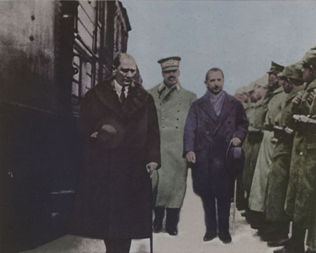
Mersin’den dönen Başbakan İsmet Paşa’yı Ankara istasyonunda karşılarken…5 Nisan 1926

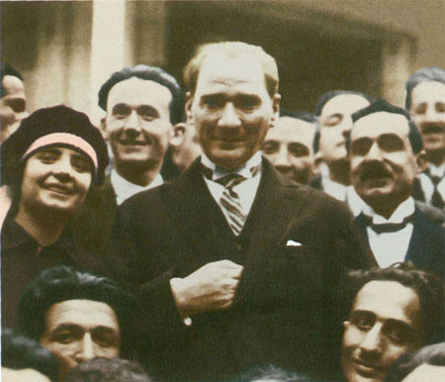
Bursa’da Darülelhan (İstanbul Belediye Konservatuarı) topluluğunun verdiği konserden sonra bir genç kızla… 29 Mayıs 1926

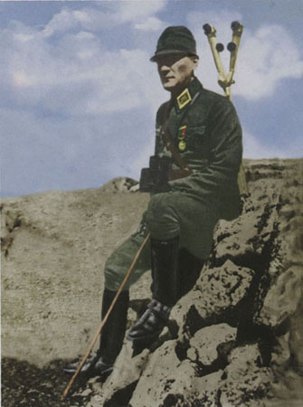
Mareşal Mustafa Kemal, Ankara yakınlarındaki I. Ordu manevralarında… 8 Ekim 1926

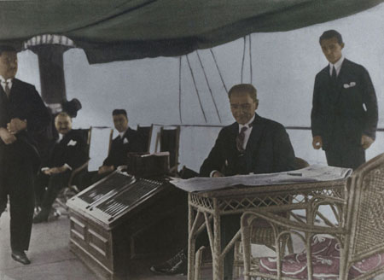
Gazi Mustafa Kemal, Ertuğrul yatında dinlenirken…1 Temmuz 1927

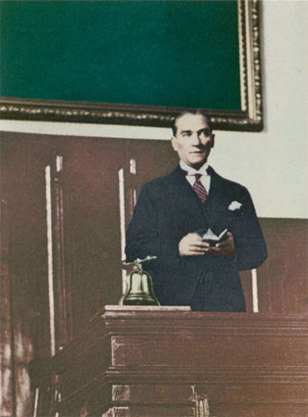
Gazi Mustafa Kemal, Büyük Nutkuna başlarken… 15 – 20 Ekim 1927

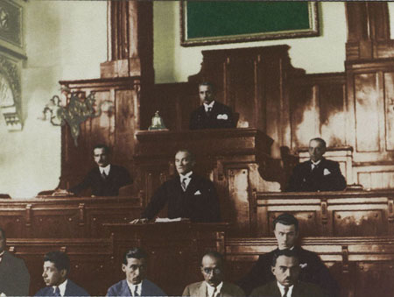
Cumhuriyet Halk Partisinin ikinci büyük kongresinde Büyük Nutkunu okurken…16 Ekim 1927

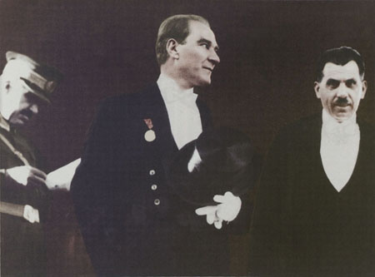
Gazi Mustafa Kemal, Şeref Tribününden töreni kabul ediyor. Yanında T.B.M.M. Başkanı Kâzım Özalp ve Genelkurmay Başkanı Fevzi Çakmak… 29 Ekim 1927

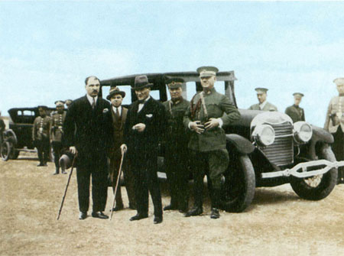
Milli Eğitim Bakanı Mustafa Necati ile Ankara Okullarının jimnastik gösterilerini seyrederken… 10 Mayıs 1928

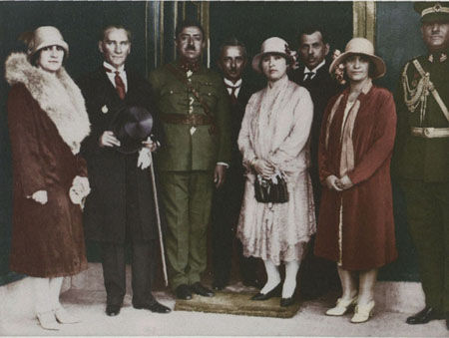
Gazi Mustafa Kemal, Orman Çiftliği’nin 3 ncü kuruluş yıldönümünde Afgan Kralı Amanullah Han ve Eşi ile… 21 Mayıs 1928

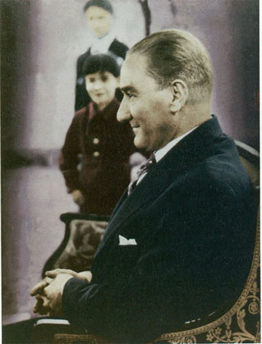
Afgan kralı Amanullah Han’la Başbakan İnönü’nün tenis oynayışlarını seyrederken… 24 Mayıs 1928

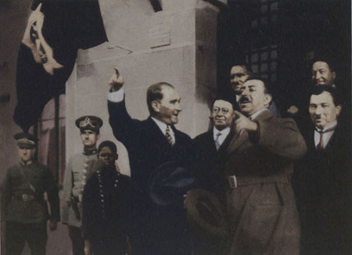
Afgan kralı Amanullah Han’la… Mayıs 1928

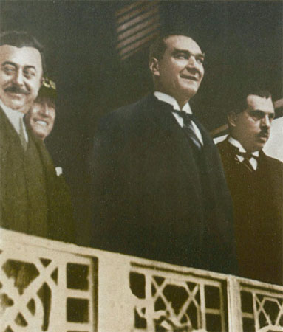
T.B.M.M. Başkanı Kâzım Özalp ve İçişleri Bakanı Şükrü Kaya’yla İzmit Garı’nda trende… 5 Haziran 1928

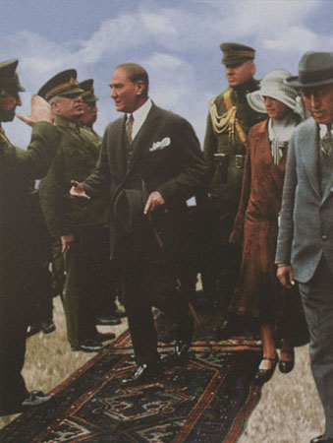
II. Süvari Tümen Komutanı Tümgeneral M. Aşir Atlı ve İzmit İl Jandarma Alay Komutanı Alb. H. Fikri Tolon tarafından İzmit’te karşılanırken… 5 Haziran 1928

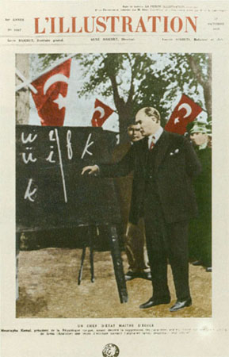
L’illustration dergisinin 13 Ekim 1928 tarihli sayısının kapağında Başöğretmen Atatürk’ün yeni Türk harflerini tanıtan bu fotoğrafı yer almıştır…

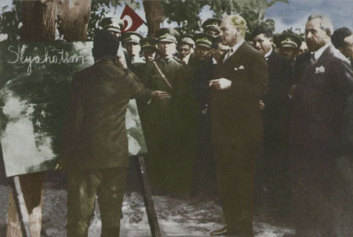
Kayseri Cumhuriyet Halk Fıkrası (Partisi) binası önünde kara tahta başında Başbakan İnönü’yle yeni Türk harflerini tanıtırken…20 Eylül 1928

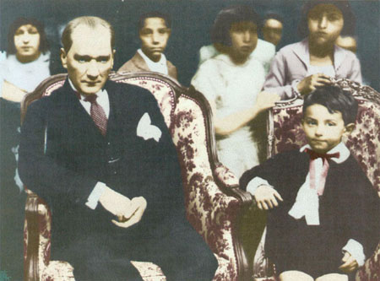
Ankara Palas’ta verilen bir çocuk balosunda çok sevdiği Türk çocukları arasında. Atatürk’ün solundaki çocuk Ömer İnönü’dür… 23 Nisan 1929

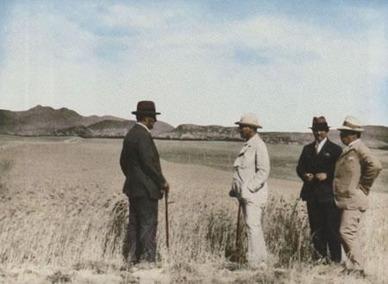
Gazi Mustafa Kemal Çiftlik’te… 14 Temmuz 1929

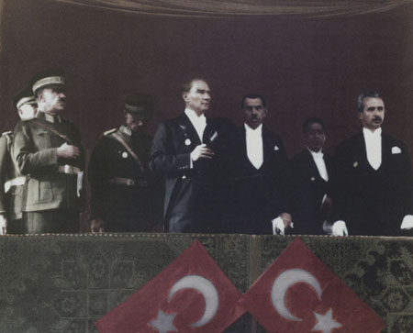
Cumhuriyet Bayramı’nda şeref tribününde.Yanında T.B.M.M. Başkanı Kâzım Özalp, Başbakan İsmet İnönü ve Genelkurmay Başkanı Fevzi Çakmak görülmekte. ..29 Ekim 1929

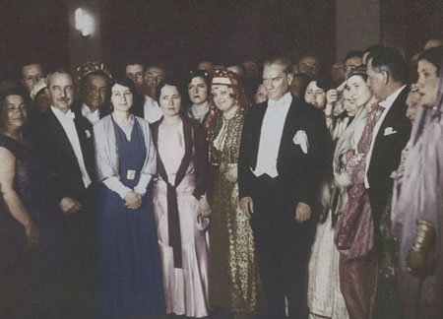
Ankara Palas’ta kostümlü Cumhuriyet Balosu’nda… 29 Ekim 1929

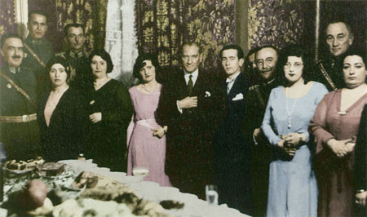
Genelkurmay Başkanı Mareşal Fevzi Çakmak’ın kızının nişan töreninde… 20 Aralık 1929

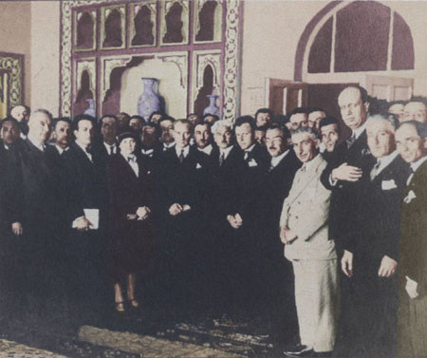
Gazi Mustafa Kemal Prof. Afet İnan’ın “Kadın Hakları” üzerine verdiği konferansta… 3 Nisan 1930

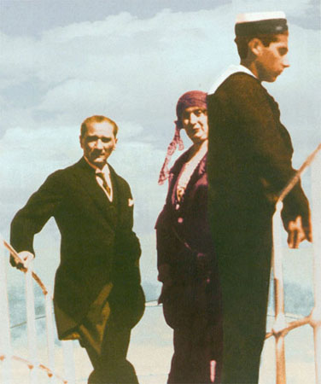
Yalova İskelesinde… 15 Haziran 1930

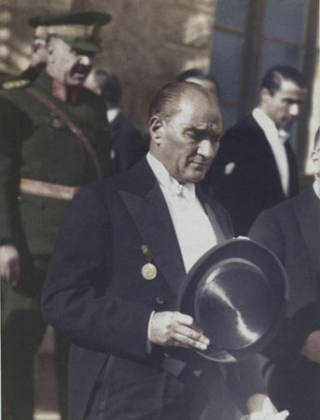
29 Ekim 1930

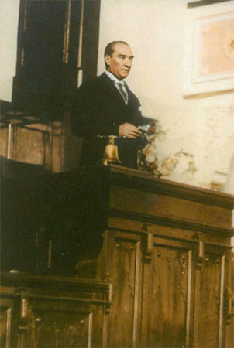
Cumhurbaşkanı Gazi Mustafa Kemal T.B.M.M.’de konuşurken… Kasım 1930

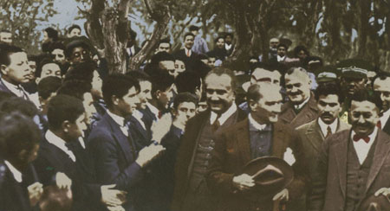
Kayseri Lisesi öğrencileri arasında… 18 Kasım 1930

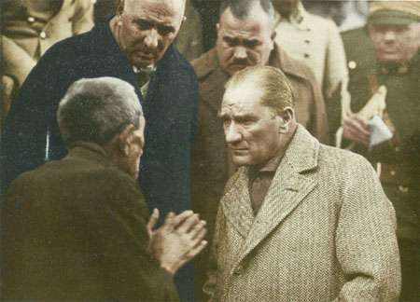
Yurt gezilerinde, Tokat’ta bir köylü vatandaşın derdini dinlerken… 21 Kasım 1930

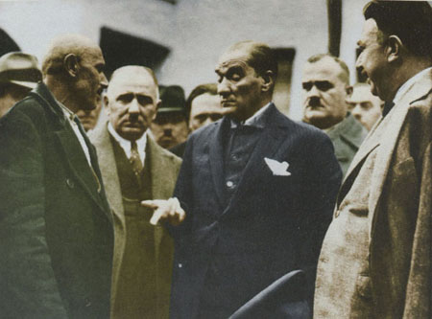
Kuzeydoğu Anadolu gezisinde Amasya’da vatandaşlarla… 22 Kasım 1930

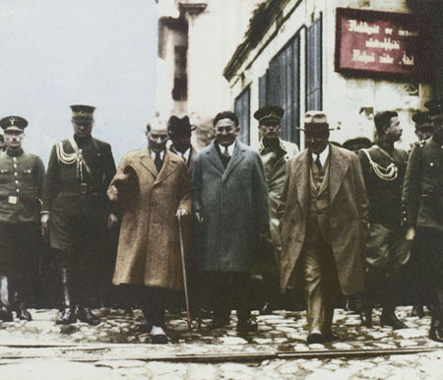
Gazi Mustafa Kemal, İçişleri Bakanı Şükrü Kaya ve Yaver Rusuhi ile Samsun’da… 25 Kasım 1930

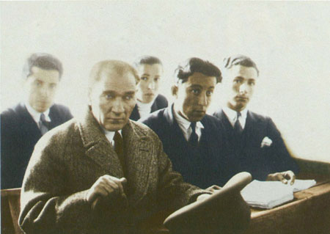
Samsun Lisesinde öğrencilerle ders dinlerken… 26 Kasım 1930

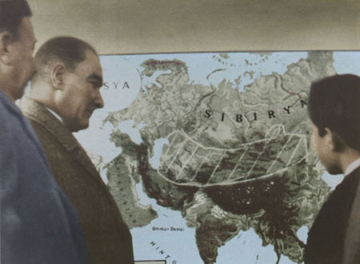
Gazi Mustafa Kemal, Samsun’da bir ortaokulun Coğrafya dersinde… 26 Kasım 1930

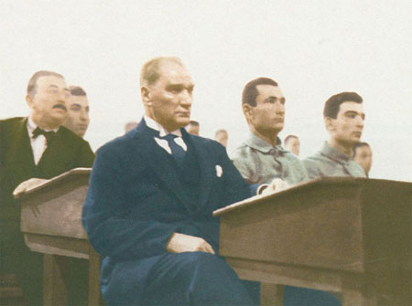
Gazi Mustafa Kemal, Harp Okulunda öğrencilerle, İstanbul. ..2 Aralık 1930

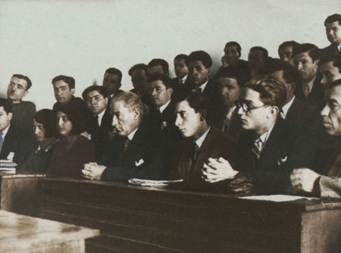
Gazi Mustafa Kemal, İstanbul Üniversitesinde öğrencilerle ders dinlerken…5 Aralık 1930

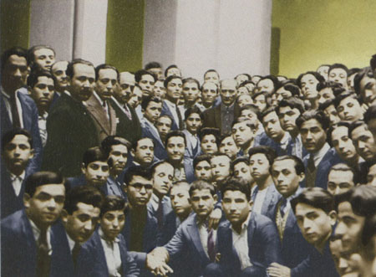
Edirne Öğretmen Okulu öğretmen ve öğrencileriyle… 24 Aralık 1930

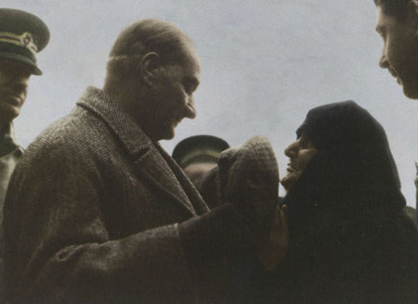
Edirne’de ihtiyar bir kadını dinlerken. 25 Aralık 1930

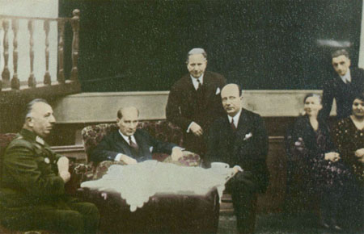
Gazi Mustafa Kemal, İzmir Türkocağı’nda Çayda…Sağında: Fahrettin Altay Paşa, Solunda: Kâzım Dirik 2 Şubat 1931

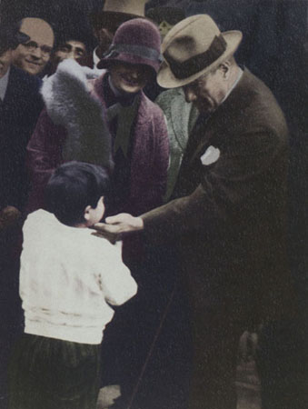
Dörtyol gezisinde bir çocuğu severken… 15 Şubat 1931

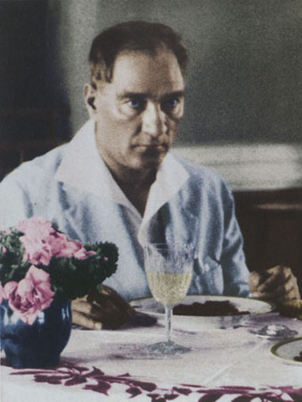
Çankaya Köşkü’nde yemek yerken… 11 Mayıs 1931

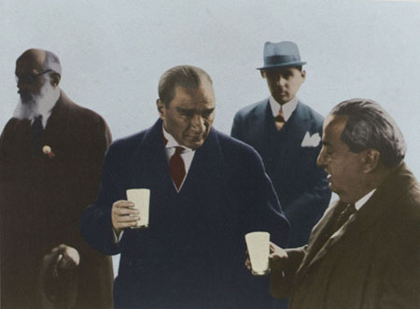
Çiftliğin kuruluş yıldönümünde Çiftlik’te ayran içerken… Mayıs 1931

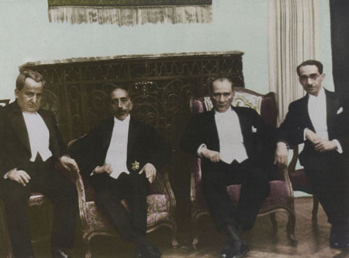
Irak Kralı Faysal’la Çankaya Köşkü’nde… 6 Temmuz 1931

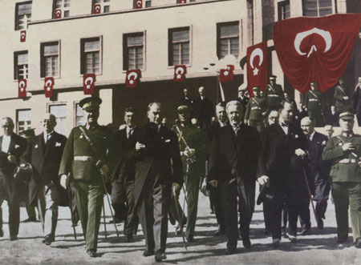
Genelkurmay ve Milli Savunma Bakanlığı binasının hizmete açılmış töreninde… 29 Ekim 1931

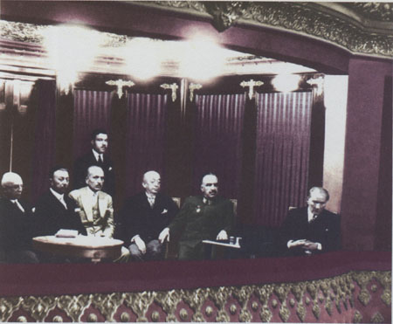
I. Türk Tarih Kongresi çalışmalarını Ankara Halkevi’nde locasından izlerken… 2 Temmuz 1932

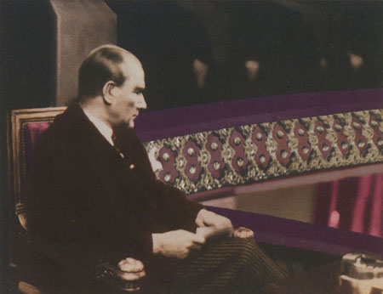
Ankara Halkevi’nde (günümüzde Devlet Resim ve Heykel Müzesi) düzenlenen Türk Tarih Kongresi’nde Dr. Reşit Galip’in bildirisini dinlerken… 3 Temmuz 1932

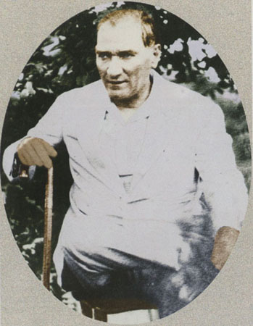
Yalova Baltacı Çiftliği’nde dinlenirken… 17 Temmuz 1932

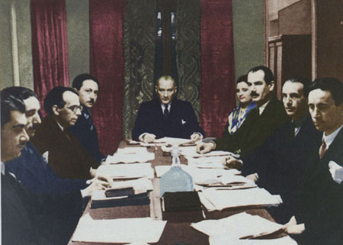
Türk Dil Kurumu toplantısına başkanlık ederken… 4 Ocak 1933

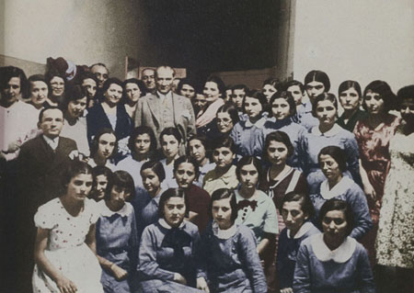
Sınavdan sonra Ankara İsmet Paşa Kız Enstitüsü öğrencileriyle… 27 Haziran 1933

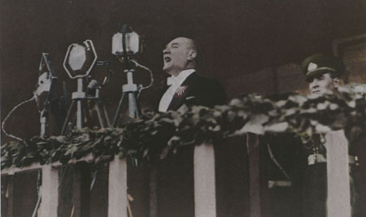
Gazi Mustafa Kemal, 10 ncu Yıl Nutkunu söylerken… 29 Ekim 1933

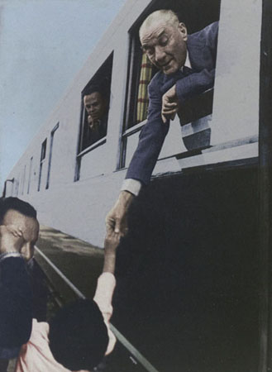
1934’te tren yolculuğu…

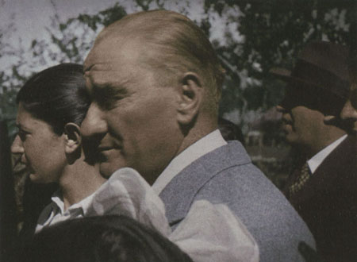
Gazi Mustafa Kemal, Cumhuriyet’i emanet ettiği Türk gençlerinin arasında… 1934

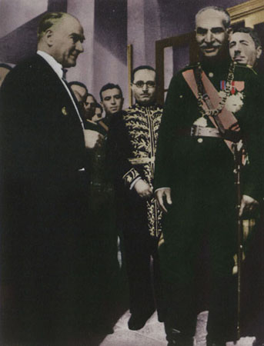
İran Şahı Rıza Pehlevi ile Çankaya Köşkü’nde… 16 Haziran 1934

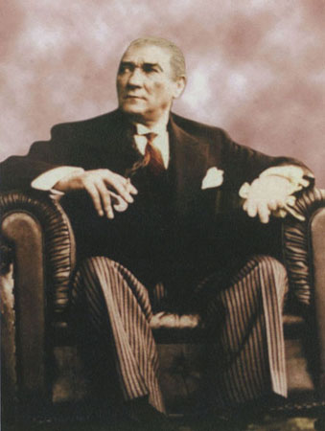
Ankara’da bir tören dinlenme anında… 17 Haziran 1934

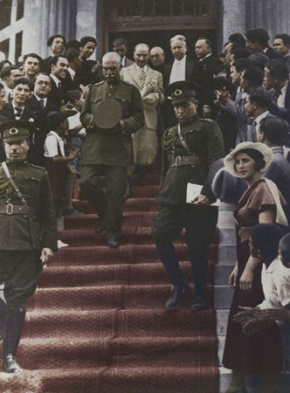
İran Şahı Rıza Pehlevi ile Bornova Ziraat Okulu’ndan çıkarken… 22 Haziran 1934

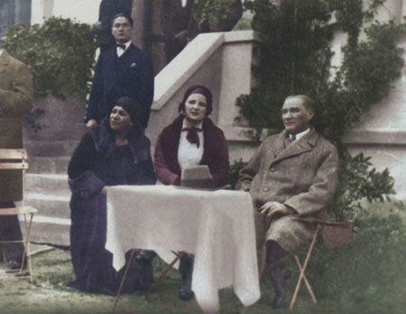
Manevi kızlarından Prof. Âfet İnan’la Gazi Orman Çiftliği’nde dinlenirken… 1934

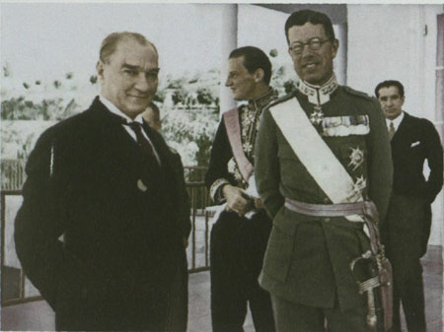
İsveç Veliahtı Prens Gustav Adolf Ankara’da… 3 Ekim 1934

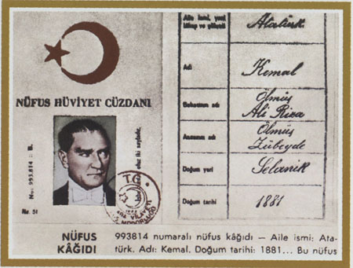
Soyadı Kanunu’ndan sonra düzenlenen Atatürk’ün Nüfus Hüviyet Cüzdanı… 24 Kasım 1934

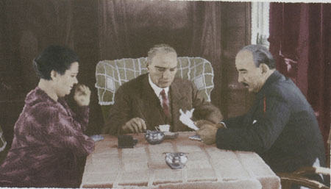
İstanbul seyahatinde trende İsmet İnönü ve Afet İnan’la… 22 Eylül 1936

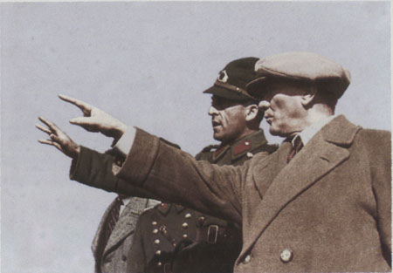
İstanbul Metris’te Harp Akademilerinin düzenlendiği askeri tatbikatta… 28 Mayıs 1936

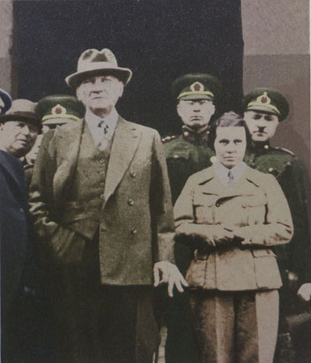
Atatürk, Sabiha Gökçen ile…

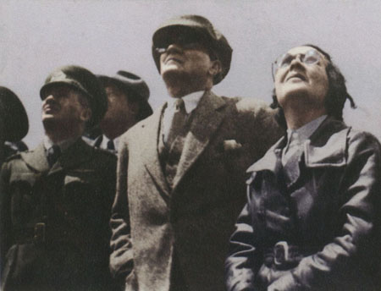
Manevi kızı pilot Sabiha Gökçen’le Eskişehir Hava Okulu’nda… 9 Haziran 1936

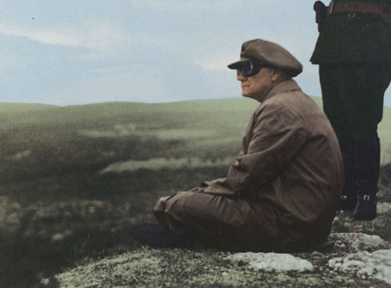
Atatürk askeri tatbikatta… 1936

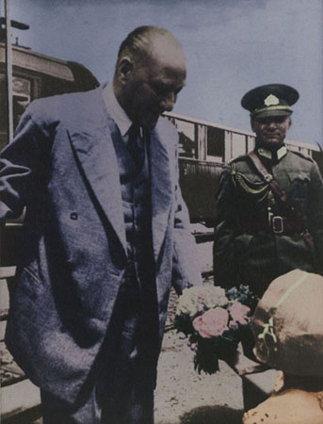
Ankara’da Gazi Orman Çiftliği Tren İstasyonu’nda çiçekle karşılanışı… 15 Haziran 1936

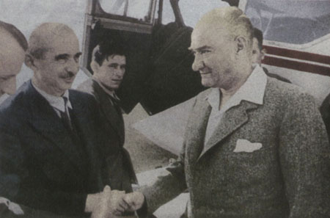
Başbakan İsmet İnönü Türk Hava Yolları uçağının yanında Atatürk ile beraber… 18 Haziran 1936

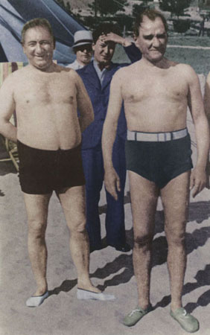
Mustafa Kemal Atatürk, Salih Bozok ile Florya’da… 1936

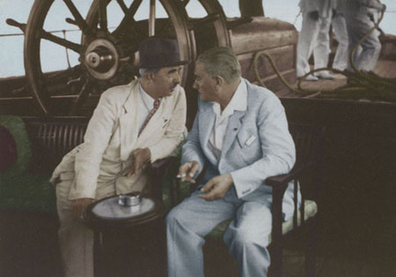
Ertuğrul yatında İsmet İnönü ile… 1936

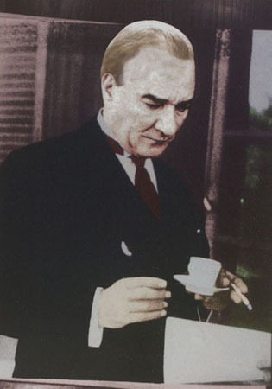
Bir yemek sonrası… 1936

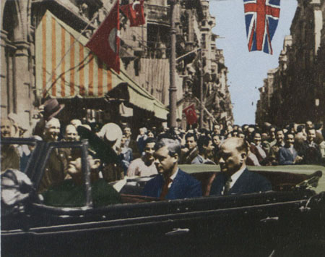
İngiltere Kralı VII. Edvard’la İstanbul’u gezerken… 4 Eylül 1936

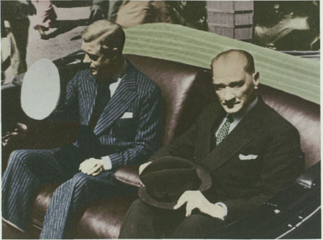

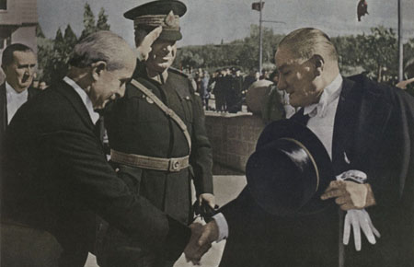
Cumhuriyet Bayramı tebriklerini kabul için T.B.M.M.’ne gelişinde Başbakan İnönü ve Mareşal Fevzi Çakmak tarafından karşılanışı… 29 Ekim 1936

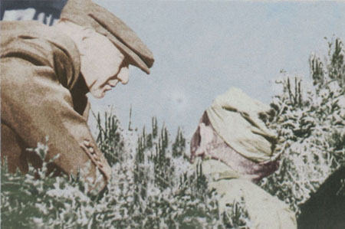
Atatürk, 17 Ağustos 1937 günü Trakya manevralarında siperdeki Mehmetçik ile konuşurken…

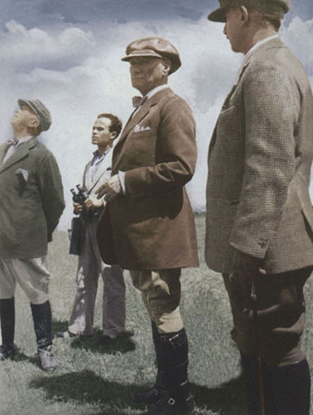
Trakya manevralarında… 17 – 20 Ağustos 1937

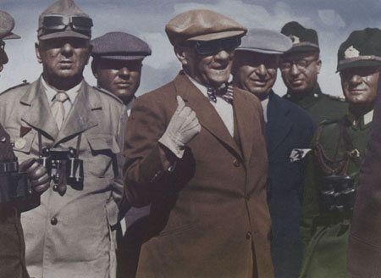
Mustafa Kemal Atatürk, Trakya manevralarında komutanlarla… 17 – 20 Ağustos 1937

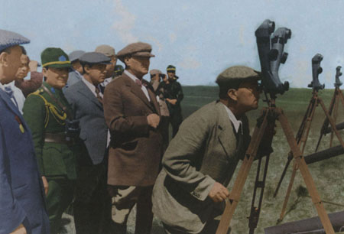
Mustafa Kemal Atatürk, Trakya manevralarında… 17 – 20 Ağustos 1937

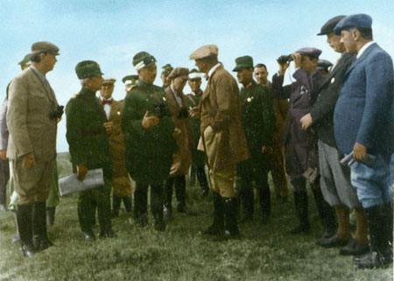
Mustafa Kemal Atatürk, Trakya manevralarında…17 – 20 Ağustos 1937

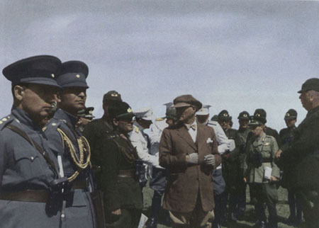

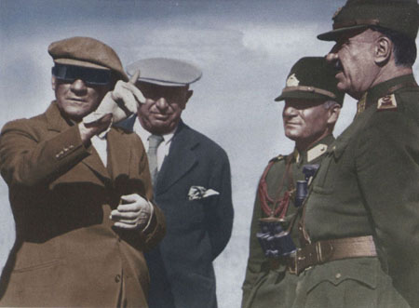
Atatürk Trakya manevralarında Fevzi Çakmak ile… 17 – 20 Ağustos 1937

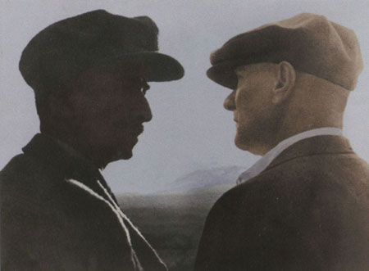
Atatürk ve Başbakan İnönü Trakya manevralarında… 17 – 20 Ağustos 1937

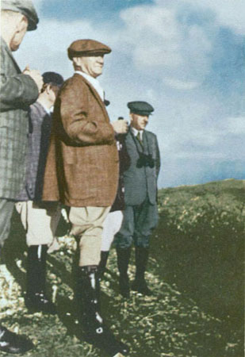
Atatürk Ege manevralarında…10 Ekim 1937

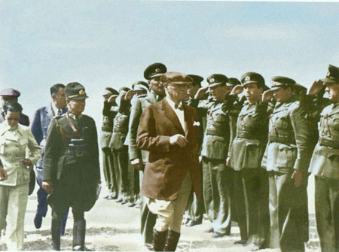

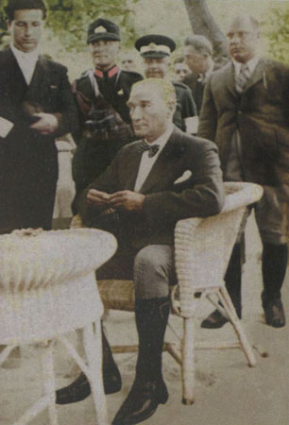

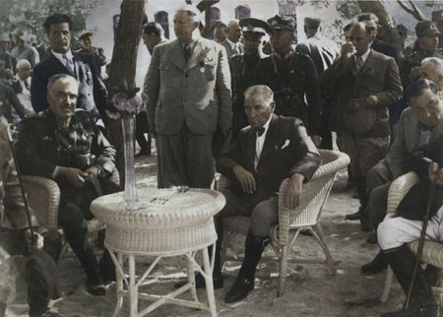
Ege manevralarında Genelkurmay Başkanı Fevzi Çakmak’la dinlenirken…10 Ekim 1937

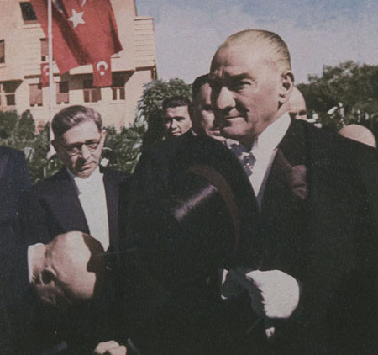
Cumhuriyet Bayramı tebriklerini kabul için T.B.M.M.’ne gelirken… 29 Ekim 1937

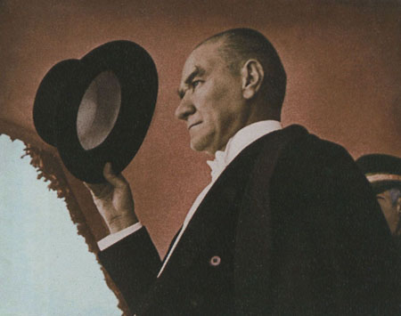
Atatürk Cumhuriyet Bayramı’nda şeref tribününde…29 Ekim 1937

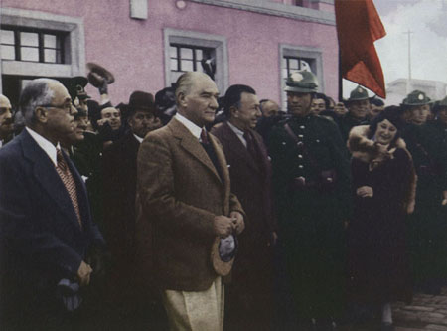
Başbakan Celal Bayar ile birlikte Sivas’ta karşılanışı… 13 Kasım 1937

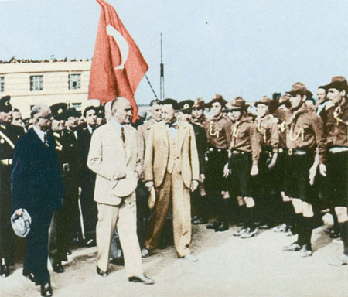
Atatürk’ün Malatya’ya gelişi ve karşılanışı… 14 Kasım 1937

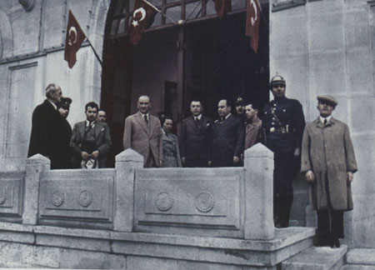

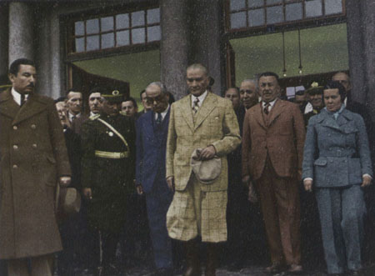
Doğu Anadolu gezisinde Elazığ Garı’nda karşılanışı… 17 Kasım 1937

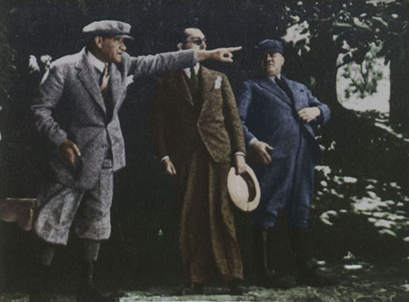
Atatürk yurt gezisinde… Kasım 1937

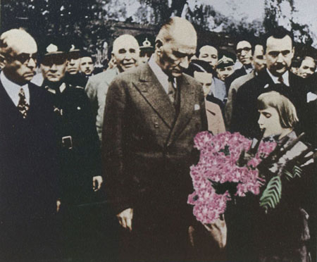
Mersin gezisinde karşılanışı. 19 Kasım 1937

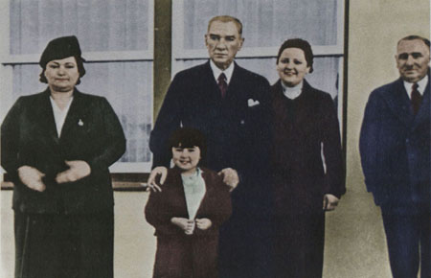
Atatürk Çiftlik’te… Makbule Atadan, Ülkü, Afet İnan, Salih Bozok… 5 Mayıs 1938

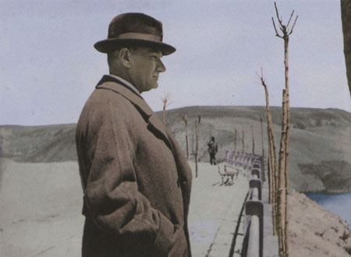
Ankara Çubuk Barajı’nda gezintide… 7 Mayıs 1938

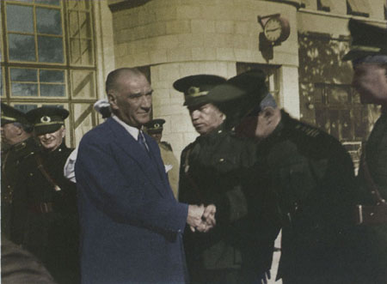
Bir tren seyahatinden sonra Ankara Garı’nda… 1938

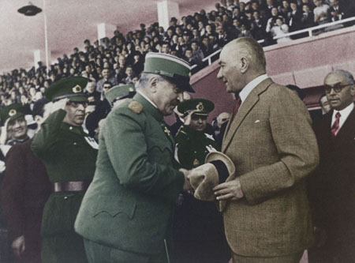
Gençlik ve Spor Bayramı’nda Yugoslav harbiye Nazırı’nı kabul ederken… 19 Mayıs 1938

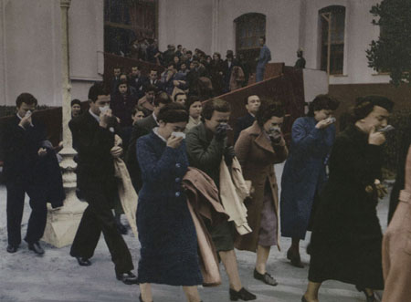
Atatürk’ün ölümüyle sarsılan halkın üzüntüsü…

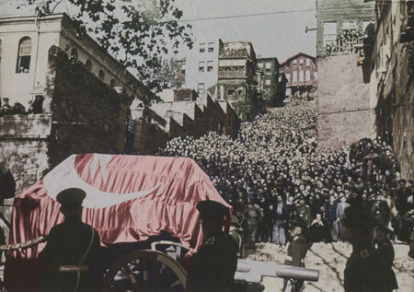
Büyük Ata’sına son görevini yapmak üzere korteje katılan halk… 21 Kasım 1938

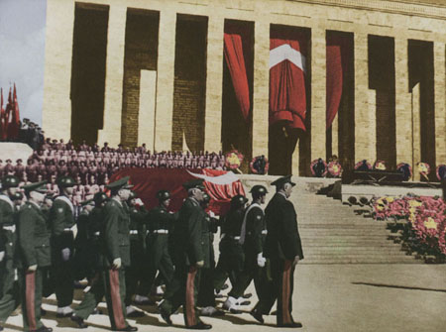
Atatürk’ün naşının Etnografya Müzesi’ndeki geçici kabrinden Anıtkabir’e nakledilmesi… 10 Kasım 1953.

